# nginx基础设施

## 内存池

### 简介:

Nginx里内存的使用大都十分有特色:申请了永久保存,抑或伴随着请求的结束而全部释放,还有写满了缓冲再从头接着写.这么做的原因也主要取决于Web Server的特殊的场景,内存的分配和请求相关,一条请求处理完毕,即可释放其相关的内存池,降低了开发中对内存资源管理的复杂度,也减少了内存碎片的存在.

所以在Nginx使用内存池时总是只申请,不释放,使用完毕后直接destroy整个内存池.我们来看下内存池相关的实现。

### 结构:

struct ngx_pool_s {  
 ngx_pool_data_t d;  
 size_t max;  
 ngx_pool_t *current;  
 ngx_chain_t *chain;  
 ngx_pool_large_t *large;  
 ngx_pool_cleanup_t *cleanup;  
 ngx_log_t *log;  
};  
  
struct ngx_pool_large_s {  
 ngx_pool_large_t *next;  
 void *alloc;  
};  
  
typedef struct {  
 u_char *last;  
 u_char *end;  
 ngx_pool_t *next;  
 ngx_uint_t failed;  
} ngx_pool_data_t;

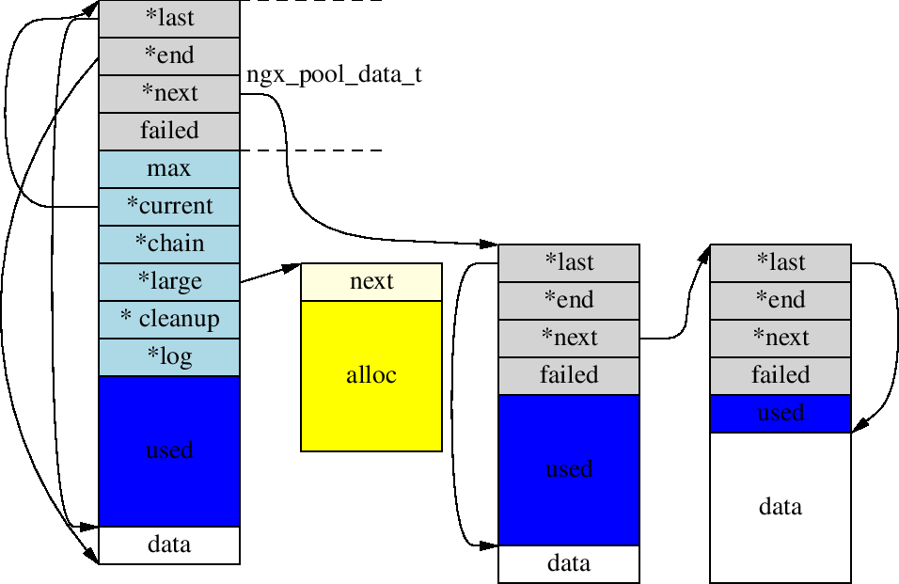

### 实现:

这三个数据结构构成了基本的内存池的主体.通过ngx_create_pool可以创建一个内存池,通过ngx_palloc可以从内存池中分配指定大小的内存。

ngx_pool_t *  
ngx_create_pool(size_t size, ngx_log_t *log)  
{  
 ngx_pool_t *p;  
  
 p = ngx_memalign(NGX_POOL_ALIGNMENT, size, log);  
 if (p == NULL) {  
 return NULL;  
 }  
  
 p->d.last = (u_char *) p + sizeof(ngx_pool_t);  
 p->d.end = (u_char *) p + size;  
 p->d.next = NULL;  
 p->d.failed = 0;  
  
 size = size - sizeof(ngx_pool_t);  
 p->max = (size < NGX_MAX_ALLOC_FROM_POOL) ? size : NGX_MAX_ALLOC_FROM_POOL;  
  
 p->current = p;  
 p->chain = NULL;  
 p->large = NULL;  
 p->cleanup = NULL;  
 p->log = log;  
  
 return p;  
}

这里首申请了一块大小为size的内存区域，其前sizeof(ngx_pool_t)字节用来存储ngx_pool_t这个结构体自身自身.所以若size小于sizeof(ngx_pool_t)将会有coredump的可能性。

我们常用来分配内存的有三个接口:ngx_palloc，ngx_pnalloc，ngx_pcalloc。

分别来看下它们的实现：

void *  
ngx_palloc(ngx_pool_t *pool, size_t size)  
{  
 u_char *m;  
 ngx_pool_t *p;  
  
 if (size <= pool->max) {  
  
 p = pool->current;  
  
 do {  
 m = ngx_align_ptr(p->d.last, NGX_ALIGNMENT);  
  
 if ((size_t) (p->d.end - m) >= size) {  
 p->d.last = m + size;  
  
 return m;  
 }  
  
 p = p->d.next;  
  
 } while (p);  
  
 return ngx_palloc_block(pool, size);  
 }  
  
 return ngx_palloc_large(pool, size);  
}  
  
  
void *  
ngx_pnalloc(ngx_pool_t *pool, size_t size)  
{  
 u_char *m;  
 ngx_pool_t *p;  
  
 if (size <= pool->max) {  
  
 p = pool->current;  
  
 do {  
 m = p->d.last;  
  
 if ((size_t) (p->d.end - m) >= size) {  
 p->d.last = m + size;  
  
 return m;  
 }  
  
 p = p->d.next;  
  
 } while (p);  
  
 return ngx_palloc_block(pool, size);  
 }  
  
 return ngx_palloc_large(pool, size);  
}  
  
  
void *  
ngx_pcalloc(ngx_pool_t *pool, size_t size)  
{  
 void *p;  
  
 p = ngx_palloc(pool, size);  
 if (p) {  
 ngx_memzero(p, size);  
 }  
  
 return p;

}

ngx_pcalloc其只是ngx_palloc的一个封装，将申请到的内存全部初始化为0。

ngx_palloc相对ngx_pnalloc，其会将申请的内存大小向上扩增到NGX_ALIGNMENT的倍数，以方便内存对齐，减少内存访问次数。

Nginx的内存池不仅用于内存方面的管理，还可以通过`ngx_pool_cleanup_add`来添加内存池释放时的回调函数，以便用来释放自己申请的其他相关资源。

ngx_pool_cleanup_t *  
ngx_pool_cleanup_add(ngx_pool_t *p, size_t size)  
{  
ngx_pool_cleanup_t *c;}  
c = ngx_palloc(p, sizeof(ngx_pool_cleanup_t));  
if (c == NULL) {  
 return NULL;  
}  
  
if (size) {  
 c->data = ngx_palloc(p, size);  
 if (c->data == NULL) {  
 return NULL;  
 }  
  
} else {  
 c->data = NULL;  
}  
  
c->handler = NULL;  
c->next = p->cleanup;  
  
p->cleanup = c;  
  
ngx_log_debug1(NGX_LOG_DEBUG_ALLOC, p->log, 0, "add cleanup: %p", c);  
  
return c;

}

从代码中可以看出，这些由自己添加的释放回调是以链表形式保存的，也就是说你可以添加多个回调函数来管理不同的资源。

## 共享内存

### slab算法

## buffer管理

### buffer重用机制

### buffer防拷贝机制

## chain管理

### chain重用机制

## aio原理

## 锁实现

## 基本数据结构

## 时间缓存

## 文件缓存

## log机制